附件3

市场监管部门深化“证照分离”改革

信息技术方案

1.建设背景
根据《国务院关于深化“证照分离”改革 进一步激发市场主体发展活力的通知》（国发〔2021〕7号）要求，在全国范围内推行“证照分离”改革全覆盖，同时在自由贸易试验区加大改革试点力度。

2.建设目标
自2021年7月1日起，在全国范围内实施涉企经营许可事项清单管理，按照直接取消审批、审批改为备案、实行告知承诺、优化审批服务等四种方式分类推进审批制度改革，同时在自由贸易试验区进一步加大改革试点力度，力争2022年底前建立简约高效、公正透明、宽进严管的行业准营规则，大幅提高市场主体办事的便利度和可预期性。
强化电子证照信息的跨层级、跨地域、跨部门共享，有关主管部门应当及时将电子证照信息归集至全国一体化政务服务平台、全国信用信息共享平台、国家企业信用信息公示系统，有关平台和系统要加快建设全国统一、实时更新、权威可靠的企业电子证照库。

3.业务概述
在深化“证照分离”改革中，需要实现下述业务：

3.1 经营范围规范化表述
按照国务院“证照分离”改革要求，推进经营范围登记规范化工作,逐项明确涉企经营许可事项需对应的经营范围表述。作为一项全国统一的应用服务，由总局提供全国经营范围登记规范化查询服务接口和查询系统控件，为全国各地登记系统提供统一规范的数据查询支撑。各省业务应用调用接口或使用查询系统，为市场主体提供经营范围规范化登记服务。

3.2 “证照分离”流程说明

3.2.1直接取消审批流程说明
对直接取消审批的事项，在市场主体办理登记后，由市场监管部门根据规范经营范围条目与许可事项的对应关系，将企业登记信息推送至政务信息共享平台（主要指国家数据共享交换体系，也可以选择“多证合一”、“双告知”等改革过程中已形成的其他数据交换通道）。

3.2.2审批改备案流程说明
对审批改为备案的事项，在市场主体办理完成相关登记和许可备案后，由市场监管部门根据许可事项将企业登记信息和许可备案信息推送至政务信息共享平台。

3.2.3告知承诺流程说明
对实行告知承诺的事项，在市场主体办理完成相关登记后，由市场监管部门根据许可事项将企业登记信息推送至政务信息共享平台，企业自行到许可部门进行告知承诺。相关许可部门将企业获得的许可信息推送至市场监管部门。

3.2.4优化审批服务流程说明
对关系国家安全、公共安全、金融安全、生态安全和公众健康等重大公共利益的行政审批事项，保留审批，优化准入服务。市场监管部门在市场主体办理完成相关登记后，将企业登记信息推送至国家数据共享交换平台体系，企业到许可部门办理许可事项，许可部门将企业获得的许可信息推送至市场监管部门。

4.建设任务

4.1 总局建设任务

4.1.1经营范围表述规范化服务
制定经营范围规范化表述目录，明确涉企经营许可事项对应的经营范围表述。根据规范化表述目录开发统一的经营范围规范化表述接口和查询系统控件，供省级市场监管部门调用，实现经营范围规范化登记。具体使用方式将另行发文。

4.1.2公示系统改造
国家企业信用信息公示系统将归集的企业登记注册、经营许可、备案、执法检查、行政处罚、电子证照等信息进行公示。

4.1.3建设电子证照库
建设电子证照库，汇集市场主体的电子营业执照文件和信息、各类电子证照信息，并将各类电子证照的文件和信息归于市场主体名下。拓展电子证照信息应用，以电子营业执照市场主体身份标识为应用入口，推动各类电子证照的联动应用。

4.1.4总局其他业务系统改造
婴幼儿配方乳粉产品配方注册管理系统、特殊医学用途配方食品注册管理系统、保健食品注册管理信息系统、保健食品备案管理信息系统、食品经营许可、认证认可、检验检测和特种设备有关系统要按照市场监管部门涉企经营许可电子证件数据规范的要求，生成电子证件数据，使用总局数据中心提供的企业基础信息核查接口将信息记于企业名下，归集至总局数据中心。

4.1.5总局数据中心改造
1.汇总各省市场监管部门的企业登记注册、电子证件信息、行政许可、备案、抽查检查、行政处罚等信息。
2.汇总总局业务系统归集的总局层面的行政许可、抽查检查、行政处罚和电子证件信息数据。
3.将行政许可、备案、抽查检查、行政处罚等涉企信息推送至公示系统，电子证件信息推送至总局电子证照库。

4.2 省局建设任务

4.2.1登记系统改造
4.2.1.1 增加“证照分离”企业信息
按照市场监管部门涉企经营许可电子证件数据规范的共享数据定义，对涉及“证照分离”的企业增加字段，包括“是否‘证照分离’企业”、“许可事项”、“许可事项代码”、“共享数据接收部门代码”、“共享数据接收部门”、“经营范围条目代码”等信息。同时，如果是自贸试验区登记注册的企业还需要增加“自贸试验区名称”、“自贸试验区片区名称”。

4.2.1.1 对接总局经营范围规范化接口
省局通过与总局提供的经营范围规范化表述接口进行对接。全国市场主体登记时，经营范围采用勾选经营范围字典的方式形成。在数据存储时，需要同时存储经营范围条目内容和经营范围条目编码。
登记机关登记注册企业经营范围涉及中央部门许可事项时，需要按照总局下发的许可事项与经营范围对应关系对照表进行登记。涉及地方其他许可事项的，各省根据相关规定整理经营范围与许可事项的对应关系，报由总局统一维护经营范围规范数据。

4.2.1.2 省局相关系统改造
省局要对特种设备、食品生产、食品经营、计量、认证认可和检验检测、工业产品生产等许可审批、抽查检查和案件系统进行改造。接收省级数据中心推送的登记信息，将行政许可、行政处罚、抽查检查和电子证件信息记于企业名下后，向省局数据中心归集。

4.2.2省局数据中心改造
1.归集省级及以下行政许可、行政处罚、抽查检查和电子证件信息，按照数据汇总规范，通过公示系统汇总通道上报至总局。
2.对于尚未实现信息化的事项，要改造省级协同监管平台，实现行政许可、行政处罚、抽查检查和电子证件信息手动录入。

4.3 数据共享
市场监管部门向外部门推送企业登记注册信息，同时接收外部门共享的行政许可、行政处罚和抽查检查、电子证件等信息。交换内容详见《市场监管总局办公厅国家发展改革委办公厅关于印发<“证照分离”改革试点数据共享方案>的通知》（市监注〔2019〕63号）附件的要求。

4.3.1市场监管内部数据交换

4.3.1.1基本流程
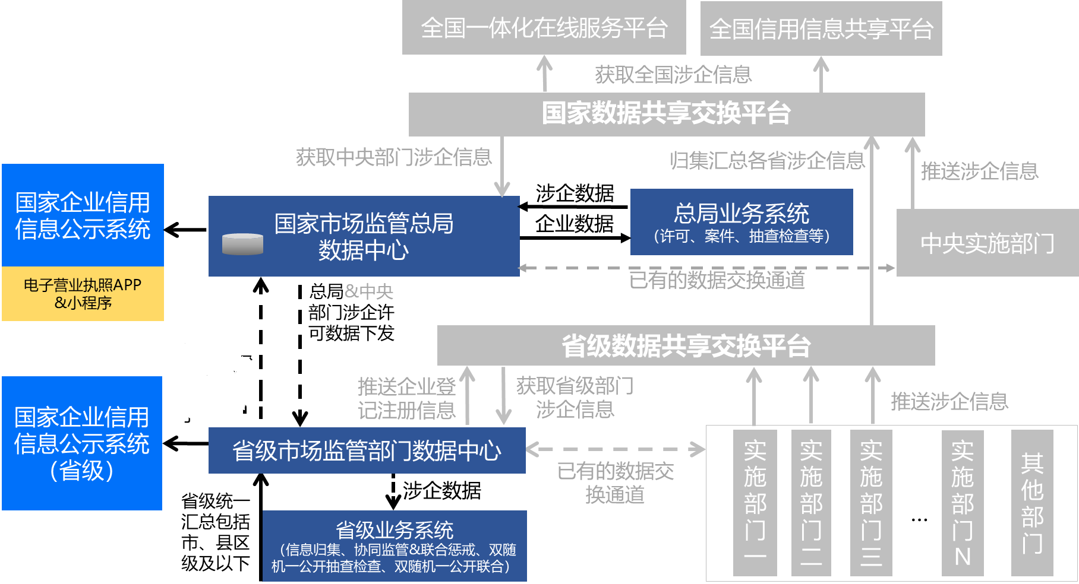

（一）总局本级行政许可
1.总局数据中心将接收到的登记注册信息以数据接口服务或数据推送等形式共享至总局相关业务系统，相关业务系统是指：市场监管部门相关行政许可与事中事后监管系统（如许可登记、行政处罚、抽查检查等，下同），支撑总局业务系统的涉企业务办理。
2.总局各业务系统获取企业登记注册信息后，将相关行政许可、行政处罚、抽查检查、电子证件等涉企信息推送至总局数据中心。
3.总局数据中心将归集总局层面作出的许可电子证件信息，推送到电子证照库。其他涉及公示的涉企信息推送至国家企业信用信息公示系统公示。
4.总局数据中心将归集的总局业务系统涉企数据共享给各省级市场监管信息部门，省级市场监管部门接收并完成总局层面涉企信息的下载和入库。
（二）省级及以下许可事项
1.省局登记系统将企业登记注册信息推送至省局数据中心，由省局数据中心推送至省局其他相关业务系统。
2.省局各业务系统获取企业登记注册信息，将相关行政许可、行政处罚、抽查检查、电子证件等信息推送至省局数据中心。
3.属于总局垂直系统的，由总局相关部门统一组织修改完善系统，将相关数据共享到数据中心。
4.省局数据中心将涉企信息、电子证件信息通过公示系统汇总通道上报至总局。

4.3.1.2信息共享归集要求
总局数据中心面向总局各业务系统共享企业登记注册信息，数据中心将通过共享库和实时数据接口的方式完成登记注册信息的共享，具体如下：
1.共享库方式，数据中心将总局各业务系统所需要的企业登记注册信息同步至共享库，面向业务系统提供共享库访问权限，供总局各业务系统调用；
2.服务接口方式，数据中心发布登记注册信息相关的数据服务接口，总局各业务系统通过服务接口实现登记注册信息的获取。
面向总局业务系统数据归集可通过数据上报服务接口或采用上报库的形式进行数据归集，具体如下：
1.数据中心面向总局各业务系统提供数据上报服务接口，总局各业务系统按照数据接口规范实现行政许可、行政处罚、抽查检查及电子证件等数据的上报；
2.总局各业务系统自行规划数据上报库（可为逻辑库），总局数据中心从上报库中抽取行政许可、行政处罚、抽查检查及电子证件等数据完成数据归集。

4.3.1.3共享信息格式要求
数据共享格式方面，通过数据库方式实现共享和归集的严格按照数据中心数据标准执行，通过数据服务接口实现的也需要与数据标准的元数据信息保持一致。

4.3.2市场监管外部数据交换

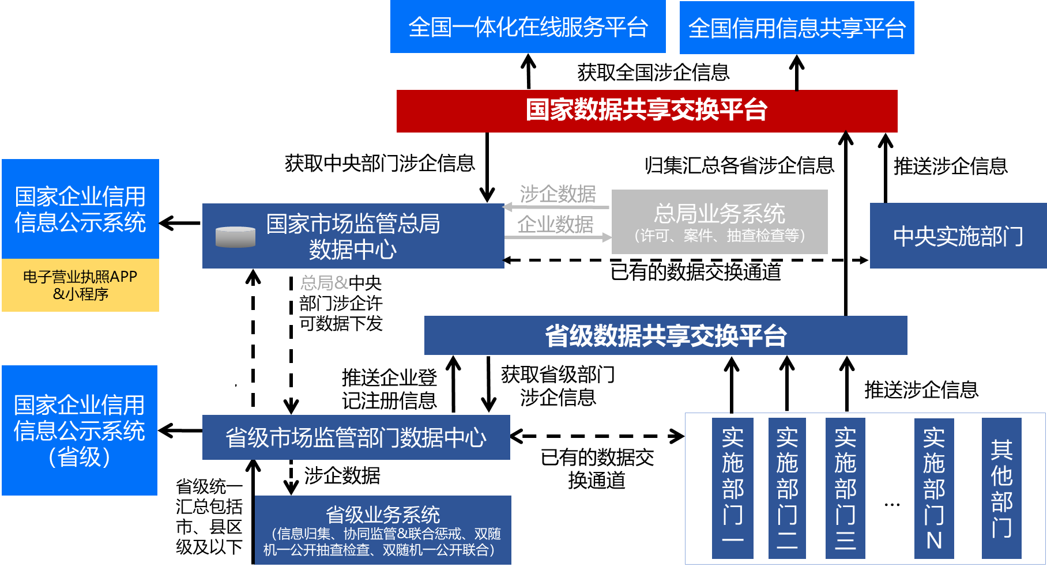
4.3.2.1 基本流程
（一）中央部门涉企信息
1.总局数据中心将归集的全国企业登记信息通过已有数据交换通道，共享给中央实施部门，供其业务办理使用。
2.总局数据中心通过“国家数据共享交换平台”获取中央部门涉企信息至总局数据中心。
3.总局数据中心将归集的中央部门涉企数据共享给各省级市场监管信息部门，省级市场监管部门接收并完成涉企信息的下载和入库。
4.各省级市场监管部门负责将接收的总局下发的中央部门涉企数据进行记名处理，并将记名成功后的涉企信息通过数据中心现有数据上报通道上报给总局数据中心。
（二）省级部门涉企信息
1.省局登记系统将企业登记注册信息推送至省局数据中心，由省局数据中心基于已有数据交换通道共享至省级部门，支撑省级部门业务办理企业基础信息数据需求。
2.省局市场监管部门数据中心通过“省级数据共享交换平台”或已有的数据交换通道获取省级部门实施部门的涉企信息。
3.省局市场监管部门数据中心负责本级、各市级、县区级及以下单位的全部涉企信息的统一归集与记名处理，并通过现有数据上报通道上报总局数据中心。
4.3.2.2信息共享归集要求
各省级市场监管部门数据中心负责省本级、市级、县区级及以下单位的企业登记注册信息、涉企信息的数据归集。并通过已有的数据共享交换通道、“省级数据共享交换平台”完成与省级其他部门的数据共享交换。
各省级市场监管部门通过“省级数据共享交换平台”完成省级其他部门涉企信息的归集、入库与记名等工作。
各省级市场监管部门基于与总局数据中心已有的数据上报通道，完成省级市场监管部门企业登记注册信息以及其他涉企信息的数据上报（包括总局下发并完成记名的中央部门涉企信息），上报方式通过上报库方式进行。
总局数据中心完成全国各省级市场监管部门的企业登记注册信息、涉企信息的数据归集以及总局层面业务系统产生的涉企信息的归集，并将信息及时推送给国家企业信用信息公示系统、全国一体化在线服务平台、全国信用信息共享平台进行公示和使用。
4.3.2.3共享信息格式要求
数据共享格式方面，通过数据库方式实现共享和归集的严格按照数据中心数据标准执行，通过数据服务接口实现的也需要与数据标准的元数据信息保持一致。

5.关键点
（1）自贸试验区企业判定。对是否属于自贸试验区企业，由登记人员根据住所是否坐落于自贸试验区进行判断，并加注标记。
（2）关于市场监管部门内部信息交换。市场监管内部各业务系统和公示系统的信息交换通过数据中心实现。同一层级的业务系统相互推送“证照分离”相关涉企信息，通过本级数据中心实现。跨层级（总局与省局）、跨区域的“证照分离”涉企信息上报至总局数据中心后，由总局数据中心按照对应的登记或许可机关下发各省。
（3）关于敏感许可信息上报的问题。对于许可机关标记的不公示的许可事项信息，各省市场监管部门不上报总局。

